**《第二届江西省装备制造产业产教融合战略联盟》论坛**

**邀请函**

**尊敬的嘉宾：**

为响应江西省政府发出的“深化产教融合实施方案”，推进江西省装备制造产业产教融合发展，探讨装备制造产业领域发展的共性问题和发展需求，第二届江西省装备制造产业产教融合战略联盟论坛将于2020年12月12日在江西南昌举行，具体事宜如下：

**一、活动主题**

智能制造与创新人才培养

**二、会议时间及地点**

报到时间: 2020年12月12日，8:30-9:00

会议时间: 2020年12月12日，9:00-15:00

会议地点:前湖酒店

会议地址:南昌市红谷滩新区学府大道616号

**三、组织单位**

指导单位:江西省发改委、江西省教育厅

主办单位:江西省装备制造产业产教融合战略联盟、南昌大学机电工程学院

承办单位:南昌大学机电工程学院

**四、参会人员**

1、江西省发改委、江西省科技厅、江西省教育厅相关领导

2、主、承办单位领导

3、江西省装备制造产业产教融合战略联盟成员单位代表

4、江西省十大产教融合战略联盟代表

5、特邀代表

**五、会议日程**

|  |  |  |
| --- | --- | --- |
| 时间 | 日程 | 演讲嘉宾 |
| 8:30-9:00  前湖酒店3楼 | 会议报到 | |
| 9:00-9:30  前湖酒店309会场 | 会议致辞 | 会议指导和组织单位领导 |
| 9:30-9:45 | 合影 | |
| 9:45-10:15  前湖酒店309会场 | 大会报告 | 联盟成员单位代表 |
| 10:15-10:30  前湖酒店3楼 | 茶歇 | |
| 10:30-12:00  前湖酒店309会场 | 研讨交流  1、与会成员围绕论坛主题开展讨论  2、明年论坛正值南昌大学百年校庆，初拟2021年5月1日，由南昌大学机电工程学院承办，讨论下一届联盟论坛主题、学术报告。 | |
| 12:00-13:30 | 自助午餐，休息 | |
| 13:30-15:00 | 分论坛1（江西省装备制造产业产教融合战略联盟论坛）学术报告  （前湖酒店301会场） | 分论坛2（江西省汽车产教融合重点创新中心论坛）学术报告  （前湖酒店302会场） |

**六、参会须知**

1、请各位参会代表填写参会回执（详见附件1），于2020年11月22日 前发送至电子邮箱：saintwu520@163.com

2、本次会议不收取会务费，参会代表往返交通费和住宿费自理。

3、会议联系人员：陈老师18770136820，吴老师18174009875，曹老师18170884648。

期待各位嘉宾的莅临！

江西省装备制造产业产教融合战略联盟

南昌大学机电工程学院

2020年11月12日

**附件1**

《第二届江西省装备制造产业产教融合战略联盟》论坛

参 会 回 执

参会单位：

|  |  |  |
| --- | --- | --- |
| 姓 名 | 职务/职称 | 手机号 |
|  |  |  |
|  |  |  |
|  |  |  |

1、南昌西高铁站到前湖酒店，打车约22元；公交可乘坐高铁巴士1号线/高铁巴士9号线（票价5元）、512路/708路（票价2元）公交到江西科技师范大学红角洲校区站下车。

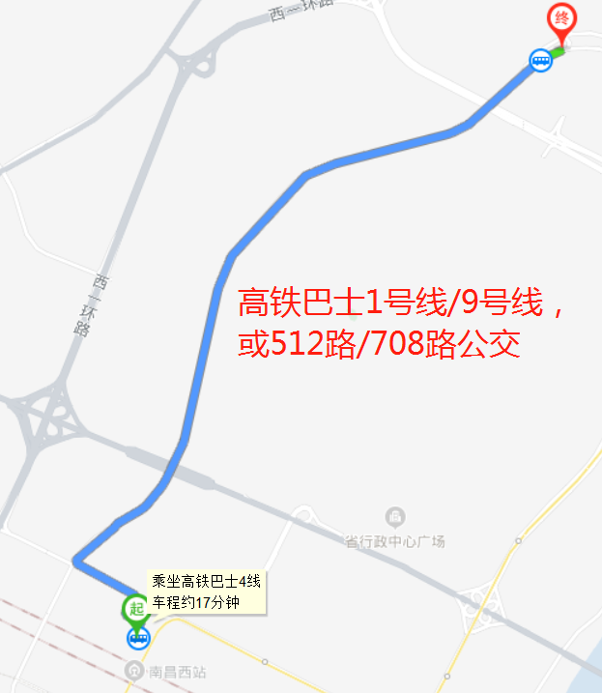

图1 南昌西高铁站到前湖酒店

2、南昌火车站到前湖酒店，可乘坐高铁巴士1号线（票价5元）；打车约35元。

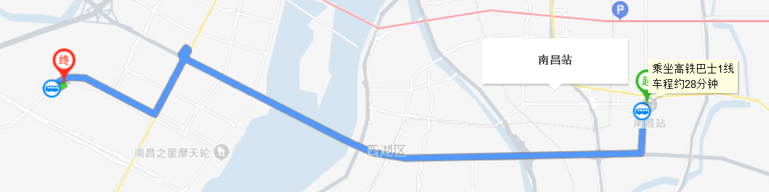

图2 南昌站到前湖酒店